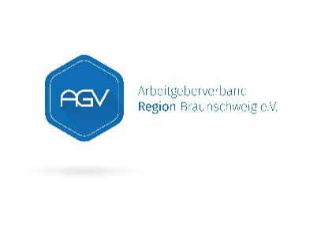
Dokumentation Angebot von Selbsttests / Schnelltests durch den Arbeitgeber aufgrund der Zweiten Verordnung zur Änderung der SARS – CoV-2-Arbeitsschutzverordnung (April 2021) bis längstens zum 30.06.2021

Arbeitgeber: Fa. Mustermann GmbH, Mustergasse 3, 12345 Musterstadt
Arbeitnehmer: Vorname, Nachname, Straße / Hausnummer, Postleitzahl, Stadt
(Arbeitnehmer ist zur sprachlichen Verbesserung und besseren Lesbarkeit als Bezeichnung für Personen aller Geschlechter gemeint.)

Der Arbeitnehmer bestätigt, dass

er derzeit nicht in Präsenzarbeit tätig ist

er teilweise in Präsenzarbeit tätig ist und von dem Angebot mindestens eines kostenlosen wöchentlichen Selbsttests durch den Arbeitgeber keinen Gebrauch machen möchte.

er in Präsenzarbeit tätig ist und von dem Angebot mindestens eines kostenlosen wöchentlichen Selbsttests durch den Arbeitgeber keinen Gebrauch machen möchte.

er in Präsenzarbeit tätig ist und von dem Angebot mindestens eines kostenlosen wöchentlichen Selbsttests durch den Arbeitgeber Gebrauch machen möchte.

(Zutreffendes ist anzukreuzen)
Ort / Datum
___________________ ____________________
Unterschrift Arbeitgeber Unterschrift Arbeitnehmer

